2.1.c. melléklet: Árnyékjelenségek

Bevezető:
A fény egyenes vonalban terjed. Ennek a bizonyítéka az árnyék.
Ha pontszerű fényforrás kelt árnyékot, akkor az árnyéknak egy tartománya van:
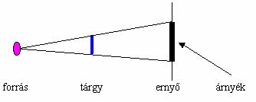
Ha a fényforrás kiterjedt, mint például egy izzó, vagy egy fénycsõ, akkor a helyzet bonyolultabb:
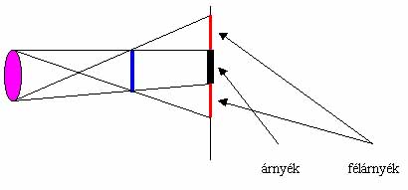
Az árnyék tartományába nem jut fény, a félárnyék-tartomány átmenetet képez az árnyékos és a világos terület között.
forrás: http://chemonet.hu/hun/teazo/miert/m01/110.html

Feladatok:
- Vágjatok ki kartonpapírból Föld, Hold, Nap korongokat, színezzétek ki, és egy zseblámpával játsszátok el a napfogyatkozást és a holdfogyatkozást! (Nem lesz méretarányos, de a jelenség látszódni fog.)
  - A Nap legyen egy 20 cm átmérőjű kör
  - A Hold legyen egy 5 cm átmérőjű kör
  - A Föld legyen egy 10 cm átmérőjű kör.
- Fehér lapra a zseblámpával vetítsétek a kezetek árnyékát! próbáljatok különböző alakzatokat kitalálni! A legjobbakat rajzoljátok is le!

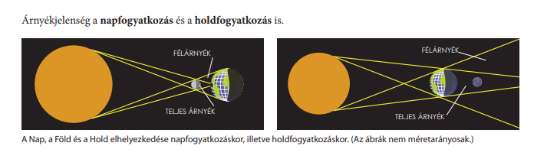
forrás: https://www.tankonyvkatalogus.hu/pdf/FI-505040701_1__teljes.pdf
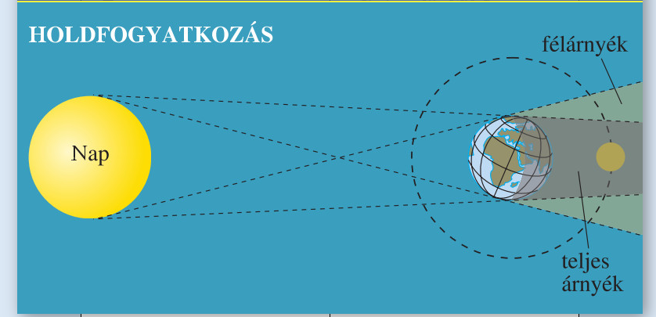
https://www.mozaweb.hu/mbLite/95/23/00000052395/content/741.jpg
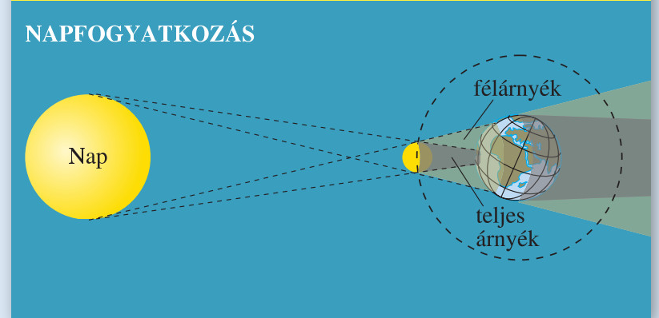
https://www.mozaweb.hu/mbLite/95/23/00000052395/content/742.jpg

